|  |  |
| --- | --- |
| Gerb-BMSTU_01 | **Министерство науки и высшего образования Российской Федерации**  **Федеральное государственное бюджетное образовательное учреждение**  **высшего образования**  **«Московский государственный технический университет**  **имени Н.Э. Баумана**  **(национальный исследовательский университет)»**  **(МГТУ им. Н.Э. Баумана)** |

ФАКУЛЬТЕТ «Информатика и системы управления»\_\_\_\_\_\_\_\_\_\_\_\_\_\_\_\_\_\_\_\_\_\_\_\_\_\_\_\_\_\_\_\_\_\_\_\_

КАФЕДРА «Программное обеспечение ЭВМ и информационные технологии»\_\_\_\_\_\_\_\_\_\_\_\_\_\_

**Лабораторная работа № \_\_**4**\_\_**

**Дисциплина Экономика программной инженерии**

|  |  |
| --- | --- |
| **Вариант №2**  **Студент \_Брянская Е.В.\_\_\_\_\_\_\_\_**  **Группа \_ИУ7-82Б\_\_\_\_\_\_\_\_\_\_\_\_\_**  **Оценка (баллы) \_\_\_\_\_\_\_\_\_\_\_\_\_\_\_**  **Преподаватель \_Барышникова М.Ю.**  **\_Силантьева А.В.** |  |

Москва.

2022 г.

**Задание**

Дата отчета 22 апреля.

Отметить как выполненные все работы, которые должны были завершиться на эту дату, кроме:

1. Задача №31 фактически завершилась на 3 дня позже.
2. С 11 марта системный аналитик на 20% задействован в другом проекте.
3. Задача №35 выполнена на 80%.
4. С 4 апреля уволился ведущий программист. На его должность перевели Программиста №1. Весь объем программистской работы перераспределили между программистами №2-4 с увеличением их зарплаты на 10%.
5. С 4 апреля купили собственный сервер за 3800 руб. и отказались от аренды.

Зададим дату отчета:



1. Необходимо указать, что 31 задача завершилась на 3 дня позже:



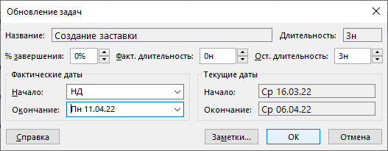

1. С 11 марта системный аналитик на 20% задействован в другом проекте.

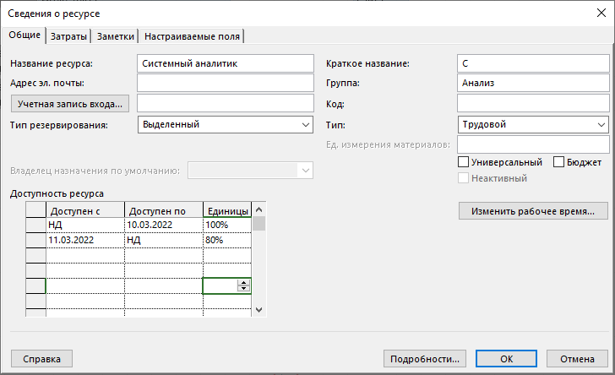

1. Задача №35 выполнена на 80%.

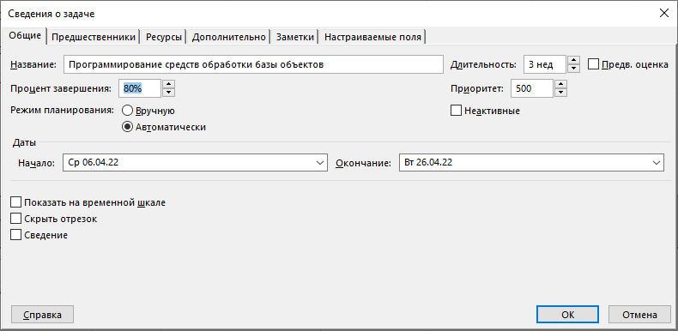

1. С 4 апреля уволился ведущий программист. На его должность перевели Программиста №1. Весь объем программистской работы перераспределили между программистами №2-4 с увеличением их зарплаты на 10%.

Т.к. должность Программиста №1 никто не занят, следовательно:

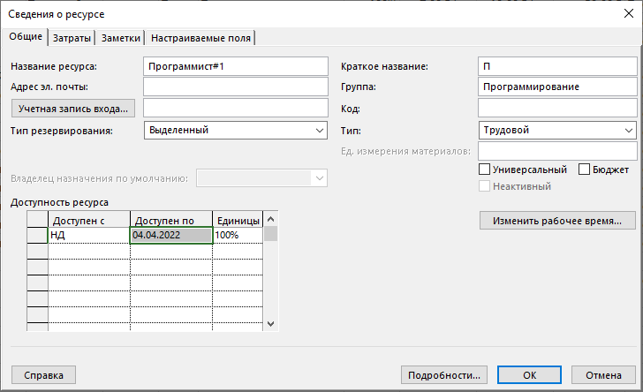

Удален Программист №1 из ресурсов, вся нагрузка перераспределена между программистами №2-4.

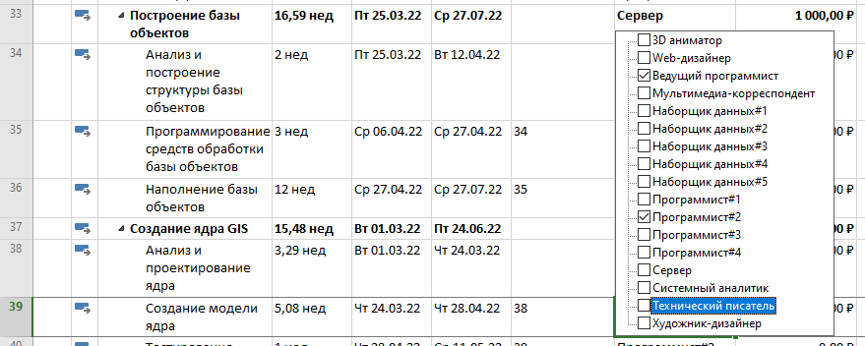

Программистам 2-4 увеличена зарплата:

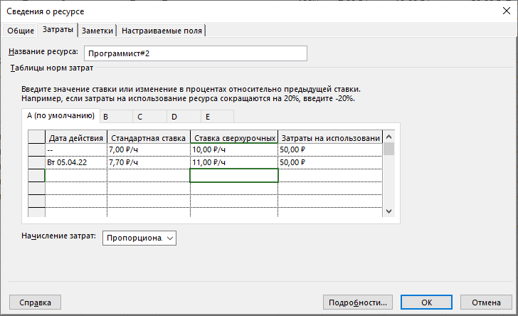

1. С 4 апреля купили собственный сервер за 3800 руб. и отказались от аренды.

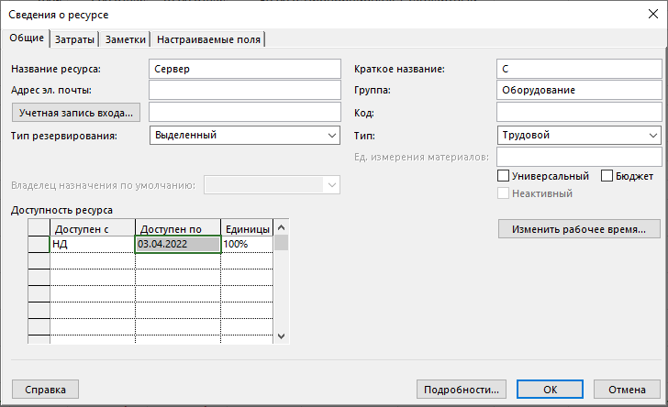





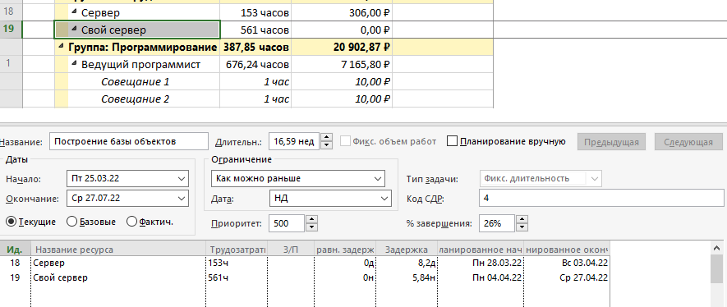

Итого, после внесения всех изменений получились следующие результаты:

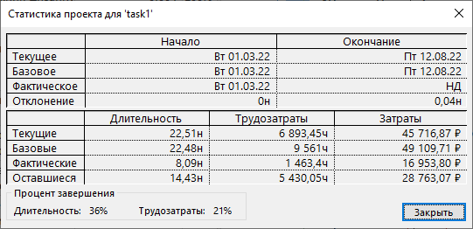

Дата осталась та же, но затраты стали 45 716 (были 49 109). Дело в том, что изначально они выросли в силу увольнение сотрудника и уменьшения процента задействования аналитика, что вызвало увеличение сроков, но покупка собственного сервера позволила сэкономить около 5 тысяч.

Текущее и базовое окончание проекта совпадают.

% выполнения задач:

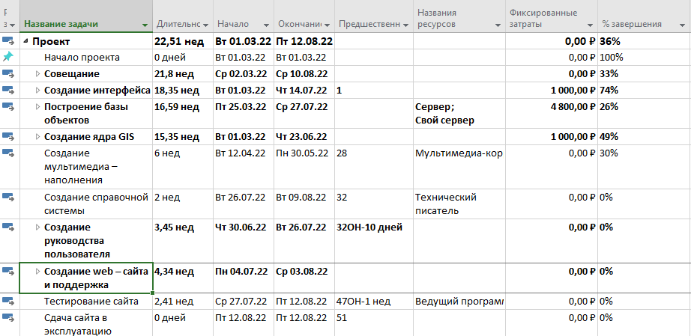

**Вывод**

В результате лабораторной работы были отработаны навыки использования программы Microsoft Project по контролю за ходом реализации проекта. В результате внесения фактических данных и уменьшение количества персонала и перераспределения нагрузки среди оставшихся работников (+ увеличение зарплаты) затраты выросли, но благодаря покупке собственного сервера удалось их уменьшить и сделать даже меньше, чем было.